1. Установить онлайн радио по ссылке –
2. На ПК:
   1. зайти в Приложения и скопировать команду:

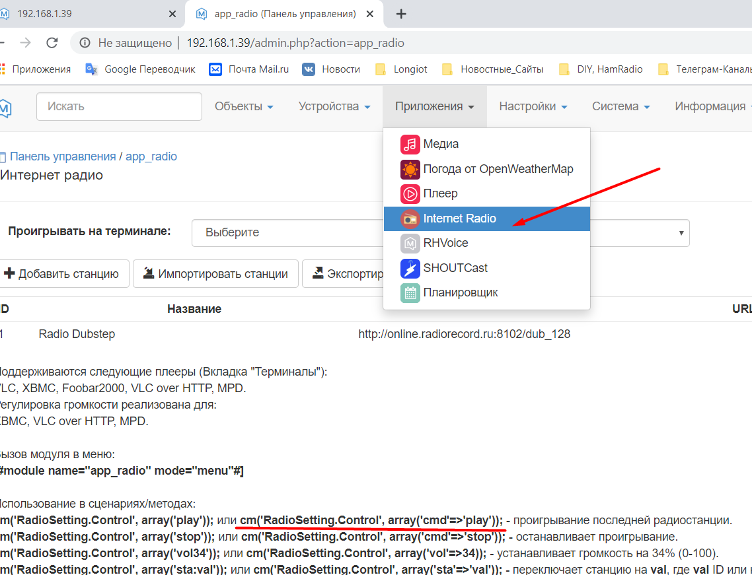

* 1. Создать в Шаблонах поведения новую запись и дать ей Название одноименное с голосовой командой:

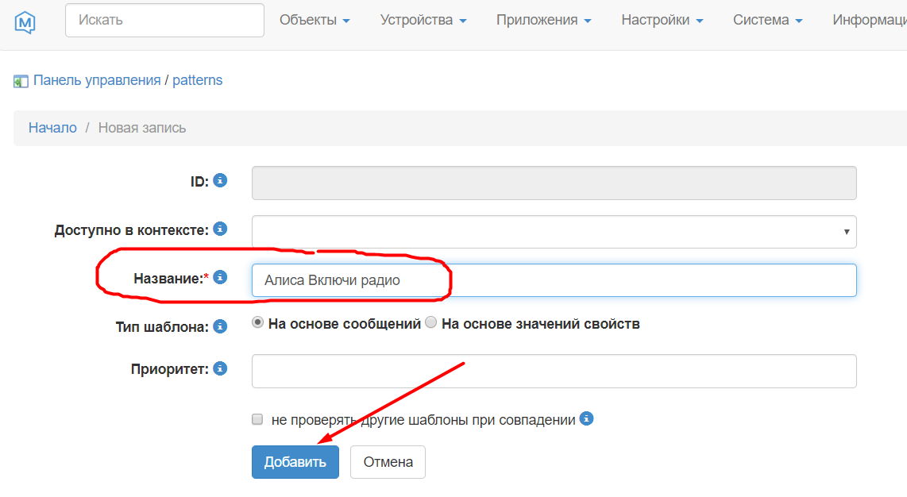

* 1. далее вбить в Код ранее скопированную строку:

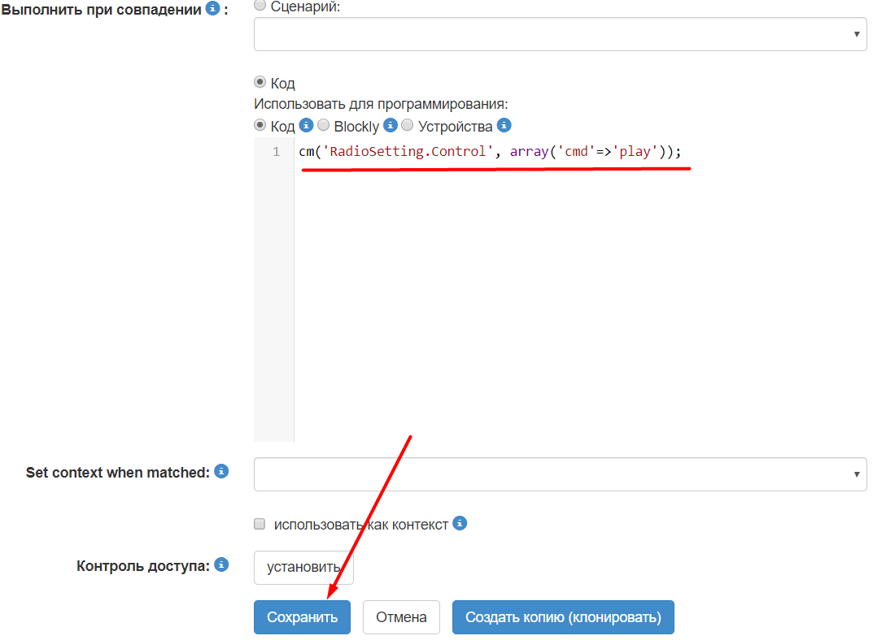

1. Переходим в MajorDroid на смартфоне и даем голосовую команду «Алиса, включи радио» и … наслаждаемся музыкой радио из колонки подключенной к RPI.